**Ficha 11:**

Primer discernimiento y opción

**PRESENTACIÓN:**

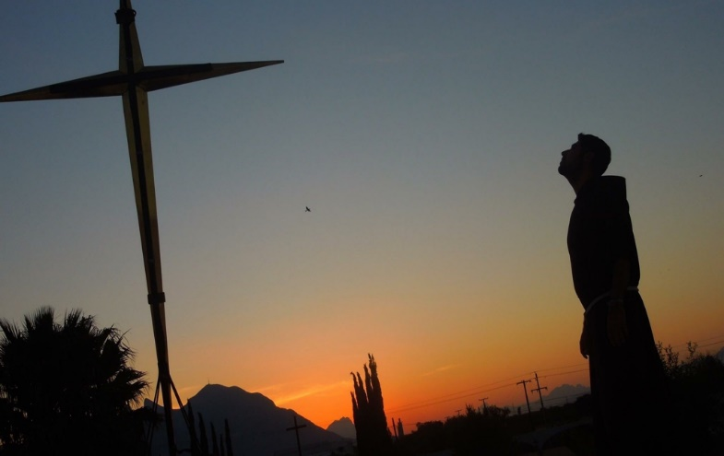Esta ficha tiene como fin hacer un discernimiento final para tomar una opción vital vocacional para ingresar o no en el Aspirantado de los Salesianos de Don Bosco.

Después de haber recorrido un tiempo de preparación es preciso discernir (separar, deslindar) y optar.

***NOTA:*** *Se sugiere para esta ficha tomar un tiempo suficiente (una mañana, un día de retiro personal), en un lugar favorable (casa de oración o casa de espiritualidad) a fin de propiciar un ambiente favorable para un discernimiento profundo y serio. También conviene tener todas las demás fichas de seguimiento vocacional que se han realizado para releerlas y tener así una visión de conjunto de camino recorrido.*

**MEDITACIÓN:**

Meditar y orar el siguiente texto:

**LÍNEAS DE MEDITACIÓN:**

*"Caminaban con Jesús grandes multitudes y, dirigiéndose a ellos, les dijo: Si alguno quiere venir a mí y no deja a un lado a su padre y a su madre, su mujer, sus hijos y sus hermanos, y aún a su propia persona no puede ser mi discípulo. El que no carga con su cruz para seguirme no puede ser mi discípulo.*

*En efecto, cuando uno de ustedes quiere construir una casa en el campo, ¿no comienza por sentarse a calcular los gastos, para ver si tiene con que terminar? Porque si pone los cimientos y después no puede acabar la casa, todos los que lo vean se burlaran de él y dirán: Ahí tienen a un hombre que comenzó a construir y fue incapaz de concluir.*

*Cuando un rey parte a pelear contra otro rey, ¿no comienza por sentarse a examinar si puede con diez mil hombres hacerle frente al otro que viene contra él con veinte mil? Y si no puede envía mensajeros, cuando el otro está lejos todavía, para llegar a un arreglo. Del mismo modo cualquiera de ustedes que no renuncia a todo lo que tiene, no puede ser discípulo mío.”*

***Lc. 14, 25-33***

Tomar como alegoría la propia vocación como una construcción o como una batalla.

Tener una actitud interior de búsqueda sincera, de sentarse a calcular con sinceridad lo que se tiene para construir y pelear la propia vocación.

Pedir la ayuda del Espíritu Santo para hacer un discernimiento serio y profundo.

**DISCERNIMIENTO:**

1. Habiendo leído y meditado el texto del Evangelio de San Lucas en que Jesús plantea como condición para seguirlo el "sentarse a calcular", trata de ir respondiendo a las siguientes preguntas. Escribir en un cuaderno.

**DISPOSICIÓN:** ¿Cuál es mi disposición (deseo, gusto) de consagrar a Dios mi vida en la vida religiosa y sacerdotal? Trata de poner una calificación de 0-10 explicando el porqué.

**PREPARACIÓN:** ¿Qué preparación (entrenamiento) tengo para tomar esta decisión? Pon una calificación de 0-10 explicando el por qué.

**CAPACIDAD:** ¿Qué capacidades creo tener para tomar esta decisión? Pon una calificación de 0-10 explicando el por qué.

No basta estar dispuesto (tener ganas) si no hay una adecuada preparación y capacidad.

No basta estar preparados si no hay disposición (resonancia interna) y capacidad.

No basta tener capacidad (ser líder, gusto y aptitud por las cosas de Dios), si no hay disposición y preparación.

Por lo tanto es importante evaluar los tres aspectos de manera comparativa. Se sugiere hacerlo por columnas tratando de buscar relaciones y oposiciones.

1. Una vez respondido el esquema de discernimiento, responda estas preguntas de profundización.

* ¿Qué elementos de mi persona me ayudan a vivir una experiencia de vocación?

____________________________________________________________________________________________________________________________________________________________________________________________________________________________________________________________________________________________________________________________________________________________________________________________

* ¿Qué elementos de mi persona me impiden u obstaculizan mi camino de búsqueda vocacional?

_____________________________________________________________________________________________________________________________________________________________________________________________________________________________________________________________________________________________

* ¿Cómo puedo describir la experiencia de llamado a la vida religiosa salesiana?

__________________________________________________________________________________________________________________________________________________________________________________________________________________________________________________________________________________________________________________________________________________________________________________________________________________________________________________________________________________________________________________________________________________________________________________________

* ¿Cuáles son los signos de mi llamado? **Ver perfil de ingreso al Aspirantado**

____________________________________________________________________________________________________________________________________________________________________________________________________________________________________________________________________________________________________________________________________________________________________________________________

* ¿Cuál es mi decisión vocacional final?

___________________________________________________________________________________________________________________________________________________________________________________________________________________________________________________________________________________________________________________________________________________________________________________________________________________________________________________________________________________________

Ayúdate del siguiente esquema para poner en orden tus ideas:

|  |  |  |
| --- | --- | --- |
| **ESQUEMA PARA EL DISCERNIMIENTO** | | |
| **DISPOSICIÓN**  **(Estar dispuesto)** | **PREPARACIÓN**  **(Estar listo)** | **CAPACIDAD**  **(Estar preparado)** |
|  |  |  |